阳光电源2023届全球营销校园招聘简章

关于阳光
阳光电源股份有限公司（股票代码：300274）是一家专注于太阳能、风能、储能、氢能、电动汽车等新能源电源设备的研发、生产、销售和服务的国家重点高新技术企业。主要产品有光伏逆变器、风电变流器、储能系统、水面光伏系统、新能源汽车驱动系统、充电设备、可再生能源制氢系统、智慧能源运维服务等，并致力于提供全球一流的清洁能源全生命周期解决方案。
自1997年成立以来，公司始终专注于新能源发电领域，坚持以市场需求为导向、以技术创新作为企业发展的动力源，培育了一支研发经验丰富、自主创新能力较强的专业研发队伍；先后承担了20余项国家重大科技计划项目，主持起草了多项国家标准，是行业内为数极少的掌握多项自主核心技术的企业之一。
公司核心产品光伏逆变器先后通过TÜV、CSA、SGS等多家国际权威认证机构的认证与测试，已批量销往全球150多个国家和地区。截至2022年6月，公司在全球市场已累计实现逆变设备装机超269GW。
公司先后荣获“中国工业大奖”“国家级制造业单项冠军示范企业”“福布斯中国创新力企业50强”“国家知识产权示范企业”“全球新能源企业500强”“亚洲最佳企业雇主”等荣誉，拥有国家级博士后科研工作站、国家高技术产业化示范基地、国家企业技术中心、国家级工业设计中心、国家级绿色工厂，综合实力位居全球新能源发电行业第一方阵。
未来，阳光电源将秉承“让人人享用清洁电力”的使命，立足新能源装备业务，加快清洁能源系统集成及投资建设业务发展，创新拓展清洁电力转换技术领域新业务，不断贴近客户需求，积极参与全球竞争，努力将公司打造成为受人尊敬的全球一流企业。

二、面向人群
2023届国内及海外毕业生
国内毕业时间：2023年1月-2023年7月
海外毕业时间：2022年10月-2023年12月
电气工程、自动化、双控、电子信息等理工科类；外语类、国贸类、经管类专业等专业。

需求职位
全球销售经理
制定全球产品营销策略和实施计划，维护和拓展客户关系，进行产品推广和销售；调研市场信息，形成方案报告，达成销售目标。
全球解决方案工程师
负责光伏/储能的项目的售前工作及技术支持，含项目需求分析、技术交流引导、项目方案设计、技术协议签订等；负责光伏/储能系统解决方案前沿研究、规划及演进，方案推广。
全球技术服务工程师
负责公司售出产品的现场安装指导、调试、维修、升级等，对客户现场技术培训工作；收集和反馈产品信息，为公司产品质量的提升提供改进建议。
市场策划专员
负责全球市场推广策略制定、行业品牌和渠道品牌推广规划、品牌价值主张输出、全球VI统一、费用预算及执行；负责区域具体活动策划、资源协调、落地执行等。
海外运营专员
负责平台各项运营数据的定期统计与分析，形成平台运营分析报告，优化产品To B和To C营销玩法，关注获客成本、存量用户、拉新裂变；包括制定运营策略、梳理完善运营流程等。

四、工作地点
欧洲、美洲、亚太、中东、南部非洲、中国合肥

五、应届生培养方案

向日葵计划
向日葵计划对每年选拔引进的应届毕业生进行针对性的培养，帮助学生更快的融入并胜任工作。
户外拓展+企业文化培训阶段，熟悉公司环境、转变角色与心态，从校园人到企业人；
轮岗培训阶段，了解与岗位相关工作的基本运行机制，从企业人到岗位人；
入岗培训阶段，力争达到岗位胜任合格标准，能进行基本操作，顺利进入工作岗位；
项目前期总结+各相关部门培养、定岗阶段，成为所在系统骨干力量。

六、薪酬福利
多元化薪资构成：
固定薪酬+绩效薪酬+中长期激励
丰富的员工福利：
法定社保公积金、商业保险、带薪年假、通讯补贴、交通补贴、免费宿舍、免费食堂、免费班车...
周到的员工关怀：
免息购房借款、购房利息补贴、节假日补贴、生日补贴、防暑降温补贴、旅游津贴、年度健康体检、团队建设、婚育贺礼...

七、简历投递
① PC端：登录阳光电源招聘网站：http://sungrowpower.gllue.com/portal/campusposition
选择您意向的业务部门及岗位投递。
②手机端：扫描下方二维码，在线投递简历。
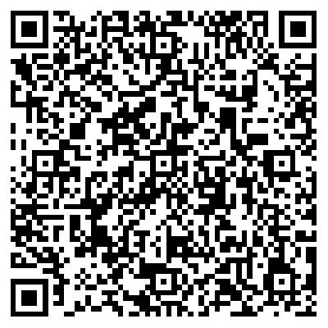
校园招聘期间，同学们如有任何疑问，欢迎添加微信咨询（微信号：ygdy1997）

八、联系方式
联系方式：65327878转5370
邮箱地址：campus@sungrowpower.com
公司官网：http://www.sungrowpower.com
集团总部：安徽省合肥市高新区习友路1699号

